Критерии отбора МИС:
- Наличие электронной медицинской карты (электронной истории болезни и/или амбулаторной карты).
- Наличие модуля статистической и финансовой отчетности.
- Наличие средств планирования ресурсов (календари, учет материальных ресурсов ЛПУ, учет нагрузки на персонал и т.д.)
- Наличие основных подсистем, наиболее востребованных при комплексной автоматизации ЛПУ (диспансеризация, ДЛО, вакцинопрофилактика, профосмотры) или хотя бы некоторые из этих функций.

Медиалог www.medialog.ru/
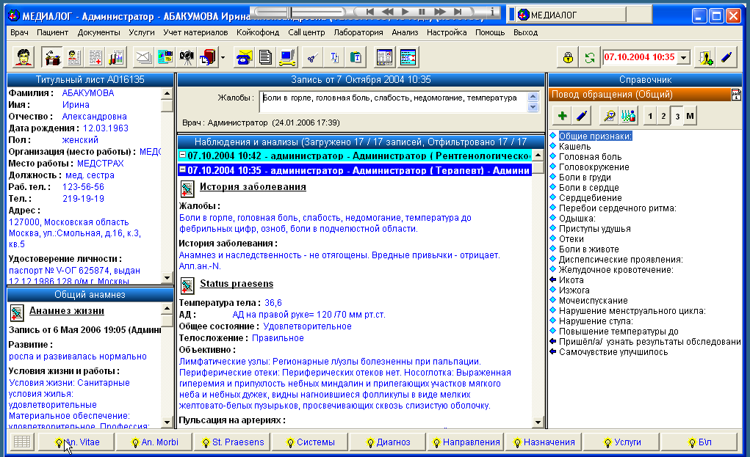
- ЭМК – отсутствие динамической части, ручной ввод.
- Присутствуют модули статистики и отчетности.
- Планирование расписания.
- Учет медицинских услуг, лекарств, финансовая отчетность.
- Планы и стандарты лечения

AKSi-клиника http://www.aksimed.ru/products/aksiclinik/index.php
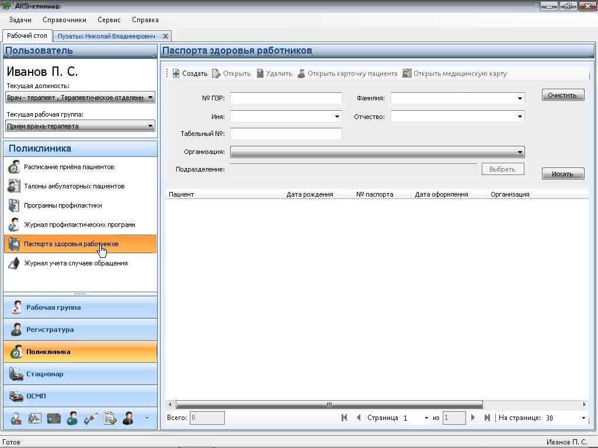
- Комплексная автоматизация всех процессов наблюдения, диагностики и лечения амбулаторных и стационарных пациентов;
- Эффективное управление персоналом, ресурсами и финансово-экономической деятельностью ЛПУ, автоматизация медико-статистического контроля и планирования;
- Однократный ввод информации в электронную историю болезни (электронную медицинскую карту) пациента с последующим многократным использованием этих сведений и поддержкой принятия врачебных решений;
- Сквозная компьютеризация работы регистратуры, поликлиники, стационара, отделения скорой медицинской помощи, стоматологических кабинетов и других подразделений ЛПУ.

Медотрейд http://medotrade.ru/
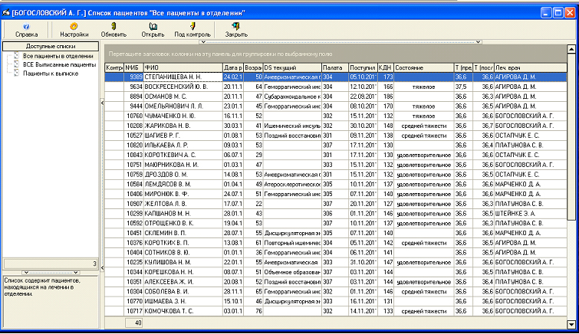
- Регистрация пациентов.
- Постановка диагноза при помощи встроенного справочника МКБ-10.
- Диаграммы, графики.
- Автоматическое формирование эпикризов и выписки.
- Ручное заполнение карты экспертной оценки лечения пациента.
- Формирование отчетно-учетной документации.
- Работа с историей болезни.

Парацельс-А http://www.altinfomed.ru/products/it/mis/?id=paracels
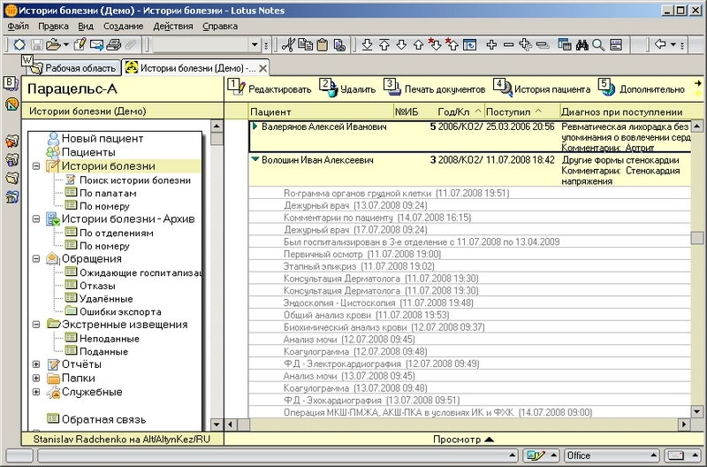
В составе:
- Приемное отделение: АРМ "Регистратура", АРМ врача приемного отделения
- Клиническое отделение: АРМ заведующего отделением, АРМ лечащего врача, АРМ постовой медсестры, АРМ старшей сестры
- Диагностическое отделение: АРМ "Регистратура", АРМ врача-диагноста, АРМ "Лаборатория"

- В приемном отделении: регистрация, заполнение титульных листов истории болезни и первичного осмотра.
- В клинических отделениях: планирование проведения исследований, учет движения коечного фонда, формирование и контроль выполнения диагностических стандартов, контроль сбора статистических данных
- Автоматизация медицинской статистики
- В диагностических подразделениях: формирование расписаний проведения исследований в соответствии с графиком работы и занятостью специалистов, описание исследований по шаблонам, сопряжение с медицинским оборудованием.
- Автоматическая работа электронного архива медицинских документов
- Автоматизация работы коммерческого отдела по оказанию платных услуг
- Доступ к заключениям через Интернет

Авиценна http://kostasoft.ru/
- Управление ресурсами
- Кадровый учет
- Материальный учет (аптека)
- Хранение данных о пациентах
- Амбулаторная деятельность: регистрация, ведение пациентов, ЭМК
- Финансы и аналитика
- Отчеты, статистика и пр.
- Ввод мультимедийной информации с приборов (Dicom), хранение ее, при необходимости, во внутреннем хранилище и предоставление на рабочих местах врачей, отображение в ЭМК

1С: Медицина
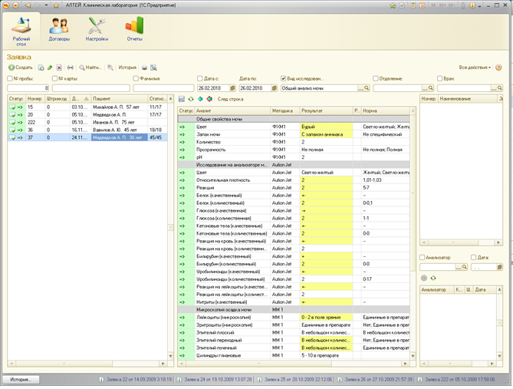
Система учета, документооборота и пр. Без ЭМК.

Итого
- Ряд производителей МИС разделяют программные продукты на «Стационар», «Частная клиника» и пр., создавая специализированные решения.
- Перечисленные системы внедряются как «коробочные приложения».
- Перечисленные системы не предусматривают возможность динамического обновления данных в режиме приближенном к режиму реального времени.
- У перечисленных систем отсутствует СППР.
- Применение указанных систем носит локальный характер (разные системы применяются в разных ЛПУ).
- Большая часть МИС ориентирована не на ЭМК, а на учет, документооборот и пр.
- Устаревший дизайн.

Другие продукты:
- http://imc.parus-s.ru/
- http://www.ristar.ru/
- http://www.ait.ru/
- http://www.torins.ru/
- http://www.medoffice.ru/
- http://www.kmis.ru/
- http://www.interin.ru/

Важно:
Посмотреть стандарт DICOM
DICOM (англ. Digital Imaging and Communications in Medicine) — отраслевой стандарт создания, хранения, передачи и визуализации медицинских изображений и документов обследованных пациентов.
https://ru.wikipedia.org/wiki/DICOM

Источники
А.В.Гусев. Обзор рынка комплексных медицинских информационных систем. (URL: http://www.kmis.ru/site.nsf/pages/2009_obzor_kmis.htm)

